**Урок в музее по «Иркутсковедению»:**

**«Боевые традиции иркутян»(в форме квеста).**

*Аннотация*

С целью возрождения гражданско - патриотического воспитания необходимо внедрять новые методики и активно вовлекать в патриотические мероприятия обучающихся, чтобы в увлекательной игровой форме развивать у молодежи гражданско - патриотические чувства, как важнейшие духовно-нравственные и социальные ценности.

Квест - это коллективная игра, благодаря которой каждый учащийся сможет проявить активность, знания и эрудицию, проявить командные навыки и умение общаться со сверстниками.

Методическая разработка может быть использована классными руководителями, педагогами-предметниками, экскурсоводами в проведении уроков по краеведению и иркутсковедению.

***Цель игры-квест:*** формирование у учащихся гражданско-патриотического сознания, совершенствование умений и навыков систематизации и анализа исторической и художественной информации.

***Задачи:***

* привлечь обучающихся к осознанному изучению истории малой родины;
* развивать познавательный интерес и социальную активность;
* воспитывать гражданско-патриотическую позицию школьников средствами литературного чтения;
* формировать у обучающихся уважение и гордость за боевые подвиги своих земляков;
* формировать умение работать и действовать индивидуально и в коллективе.

***Форма:*** игра-квест.

***Участники:***учащиеся 8-х классов.

***Условия игры:*** в игре участвуют 4 команды по 5 - 7 человек.

***Задача:*** пройти по станциям, выполнить задания на скорость, получить символ(часть изображения ордена Октябрьской революции). При оценке работы команды на станциях учитываются организованность и сплоченность команд. Побеждает команда, первой выполнившая задания последнего, 5го тура.

На заключительной станции первая команда, выполнившая задание, получит часть ордена Октябрьской революции, которым награжден город Иркутск. Из этих частей все команды должны собрать орден Октябрьской революции.

По окончании игры проводится интерактивное занятие с экспонатами музея(разобрать и собрать оружие, завести патефон и др-е).

***Атрибуты:***

1. *Листы*с заданиями.
2. Таблички с названиями станций.
3. Пазлы ( 4шт.) - изображение ордена Октябрьской революции.
4. Компьютер с колонками (мелодии военных времен).
5. Оценочная таблица.

***Ход мероприятия:***

***-Звучит русский марш «Прощание славянки».***

**Вступительное слово учителя истории:**

-Ребята, сегодня мы пришли с вами в музей военной истории нашего любимого города, «Солдаты Отечества» - филиал музея истории г. Иркутска для того, чтобы поближе познакомиться с боевыми традициями и героями, нашими земляками – иркутянами, совершившими подвиги в разные «грозовые» эпохи. Наверно, нет в истории нашей страны войны, где бы они не проявили смелость, решимость и героизм. Будь то Отечественная война 1812г., Крымская война, Русско-японская, Первая мировая, Великая Отечественная войны, война в Афганистане. Сегодня иркутяне проявляют героизм в специальной военной операции в Украине. Звание «Героя России» за разные подвиги присвоено **8** нашим землякам.

Одним из первых городов России наш город был удостоен высокого звания «Города трудовой доблести», жители которого внесли значительный вклад в победу в Великой Отечественной войне, обеспечивая крепкий тыл. Иркутяне героически трудились в тылу, приближая Победу, поставляли на фронт продовольствие, военную технику, все необходимое.

Итак, я рада вас приветствовать на квест-игре: «Боевые традиции иркутян».

***Представление организаторов: сегодня*** мы работаем в команде с вашим учителем литературы(…), и СНС музея истории г. Иркутска(экскурсовод…), которые будут вам помогать на станция на протяжении квеста.

***Слова приветствия руководителей…***

***Ведущий(экскурсовод)***

Хочу напомнить, что такое **квест** – это игровое приключение, в то же время -серьезная работа, во время которого, вам нужно пройти череду препятствий для достижения цели.

**Ваши задачи:**

 1**. пройти по 5 станциям:**

1. станция « Героическая »,

2.станция « Оружейная»,

3.станция « Трудовая доблесть»,

4.станция« Литературная »,

5.станция «Топонимика ».

2. **Выполнить задания на скорость.**

**3.Получить символ – часть изображения ордена Октябрьской революции**, которым награжден город Иркутск за «большие заслуги трудящихся в революционном движении, их вклад в борьбу с немецко-фашистскими захватчиками в годы Великой Отечественной войны, успехи, достигнутые в хозяйственном и культурном строительстве, и в связи с 300-летием присвоения ему статуса города»,

**4. Вернуться в Штаб (этот, 1-й зал) и предьявить организатору часть ордена**.

**5. Из этих частей все команды должны собрать орден Октябрьской революции.** Побеждает команда, первой выполнившая задания последнего, 5го тура. При оценке работы команды на станциях учитываются организованность и сплоченность команд.

Сегодня у нас за звание победителя, будут сражаться 4 команды.

**Во-первых, ребята, разделитесь на команды.**

**Во-вторых, придумайте название** **своей команде.**

**Названия команд: __________________________________________________**

 Я прошу командиров получить маршрутные листы!

***Команды получают маршрутный лист с заданиями:***

**I. Станция «Героическая»**

1. Найдите и сделайте фотографию портрета героя Отечественной войны 1812г. , шефа иркутского драгунского полка Антона Антоновича Скалона.
2. Этот человек стал первым иркутянином, полным георгиевским кавалером в Первой мировой войне. Найдите его фотографию.

***Ответ:*** фотография Белоголового Сила Васильевича.

1. Наш земляк, начавший Великую Отечественную войну полковником и командиром дивизии, а закончил ее дважды Героем Советского Союза и командующим армии. Найдите его фотографию в период битвы за г. Москву.

***Ответ:*** АП. Белобородов

1. Эта девушка- санинструктор, за подвиг в советско-японской войне получила звание героя Советского Союза посмертно. Найдите ее фотогофиюю.

***Ответ:*** Мария Цуканова

1. Найдите и сделайте снимок фотографии иркутянина, удостоенного звания Героя России за подвиг, совершенный в Специальной Военной операции в Украине. Укажите его имя.

***Ответ:*** Эдуард Дьяконов

II. **Cтанция «Оружейная».**

***Задание: найдите оружие***

1. Эта самозарядная винтовка стала второй по численности в РККА, в войсках она была прозвана «Светой», отличалась своей технологичностью и капризностью. Укажите зал и стенд.

***Ответ*** – СВТ 40. Второй зал стенд 1.

1. Этот пистолет – пулемет был создан в блокадном Ленинграде на Сестрорецком оружейном заводе, бойцы любили его за простоту и безотказность. Укажите зал.

***Ответ*** – ППС (пистолет пулемет Судаева). Второй зал стенд 2

1. Этот тяжелый и грозный немецкий пистолет формально не был принят на вооружение ни в РИА, ни в РККА. Но стал символом гражданской войны – его использовали и красные и белые, в годы ВОВ он был одним из наградных пистолетов. При вставленной кобуре он превращался в мини – карабин. В каком зале он находится?

***Ответ*** – Маузер. Первый зал.

1. Этот миномет носит «цветочное название», штатно стоял на вооружении в Советской армии. Активно использовался в Афганистане и сейчас в СВО. Как он называется и в каком зале находится?

***Ответ*** - Автоматический миномет «Василек»( 82 мм.). Зал 4.

1. Это насекомое может сжечь одним ударом целый дом. Активно применялся на Северном Кавказе и в Афганистане. Найдите зал и стенд, где оно размещено.

***Ответ*** – реактивный пехотный огнемет «Шмель». Коридор. стенд «Кавказ в огне»

**III. Станция « Трудовая доблесть»**

**Задание: найдите экспонат.**

1. В Иркутске был размещен патронный завод№ 540, найдите образец продукции

(где он находится?)

***Ответ:*** *зал №2, витрина* ***7.***

1. В г. Иркутске стоит памятник головному танку колонны «Иркутский комсомолец». Найдите в экспозиции музея макет головного танка «Зоя Космодемьянская» первой колонны «Иркутский комсомолец».

***Ответ:*** зал №2, витрина 7.

1. Этот завод занимался выпуском мирной продукции. В годы Великой Отечественной войны он был перепрофилирован на выпуск концентратов(каша и суп) для РККА. Какую продукцию он выпускал в начале войны?

***Ответ:*** найти упаковку с чаем).

1. В годы ВО войны не хватало перевязочных средств. Тогда один профессоров Иркутского университета придумал использовать это при перевязках. Что это за материал? Укажите зал и витрину.

***Ответ:*** мох сфагнум зал №3 витрина 4 .

5.Основной продукцией завода тяжелого машиностроения был этот миномет. Найдите его.

***-Звучит песня из фильма «Офицеры»: «От героев былых времен».***

**Учитель истории:**

Перед литературной станцией слово предоставляется учителю литературы и ребятам, подготовившим стихи наших земляков, ушедших на фронт в разные военные периоды и проявившие героизм и мужество на полях сражений. Большинство из них принесли свою жизнь в жертву ради мирного будущего нашей страны.

**Учитель литературы:**

*Это довольно известная история в Иркутске. О том, как еще вчерашние выпускники ушли на фронт и в их числе был брат знаменитого иркутского поэта и писателя Марка Сергеева. В июне 41-го, в последние учебные дни, они высадили тополя возле школы и обещали встретиться уже взрослыми, став врачами, учителями, инженерами… Но сбыться этой мечте было не суждено. - Мальчишки из 10-го, двух 9-х и трех 8-х классов, взялись за лопаты. В суглинке, точно фронтовые защитные щели, затемнели ямы, на брустверы падал золотистый, рассыпчатый грунт, - вспоминал поэт. - Впрочем, это военное сравнение пришло лишь сейчас, а тогда пылало мирное предвоенное солнце, синело чистое и надежное небо, стелилась у ног нежная утренняя трава.*

*Сам Марк Давидович ушел в армию в 1943 году, воевал с японцами. Спустя 12 лет после войны он написал «Балладу о тополях» - стихотворение в память своим одноклассникам, не вернувшимся с полей сражений.*

***На экране, мониторе или доске заставка:***

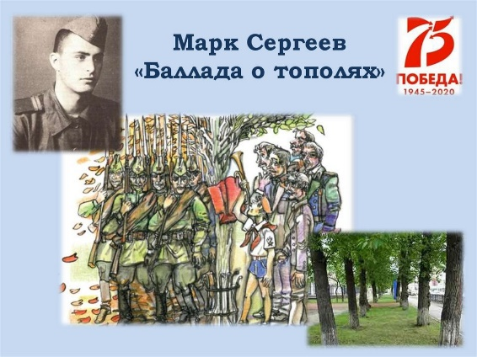

***Несколько учащихся читают стихотворение:***

**Марк Давидович Сергеев "Баллада о тополях"**  
В тени их скрыта школьная ограда.  
Они следят с улыбкой за тобой,  
горнист из пионерского отряда,  
так мастерски владеющий трубой.  
Нас кронами укрыв, как шалашами,  
они шумят под вешнею грозой…  
Послушай: я их помню малышами,  
обыкновенной тоненькой лозой.  
Послушай: в небе стыл рассвет белесый,  
проткнула землю первая трава, –  
за ручки, важно, приведя из леса,  
их посадили мы – десятый «А».  
И ночью, после бала выпускного,  
мы поклялись, сюда опять прийти.  
...И вот мы к тополям вернулись снова,  
но впятером из двадцати шести.  
Горнист из пионерского отряда,  
послушай: клятв никто не нарушал.  
Ты родился, должно быть, в сорок пятом  
и, значит, сорок первого не знал.  
А в том году схлестнулись с силой сила,  
стояла насмерть русская земля.  
За тыщи верст разбросаны могилы  
тех, кто сажали эти тополя.  
Но, будто бы друзья мои – солдаты,  
стоят деревья в сомкнутом строю,  
и в каждом я, как в юности когда-то,  
своих друзей бесценных узнаю.  
И кажется, скажи сейчас хоть слово  
перед шеренгой тополей живой –  
и вдруг шагнет вперед правофланговый  
и в трауре поникнет головой.  
Как требуют параграфы устава,  
начни по списку вызывать солдат:  
– Клим Щербаков! –  
И тополь – пятый справа – ответит:  
– Пал в боях за Ленинград.  
– Степан Черных! –  
и выйдет тополь третий.  
– Матвей Кузьмин! –  
Шагнет двадцать второй…  
Нас было двадцать шесть  
на белом свете – мы впятером  
с войны вернулись в строй.  
Но остальные не уходят.  
Рядом они стоят,  
бессмертны, как земля.  
Горнист из пионерского отряда, взгляни:  
шумят под ветром тополя.  
И если в час беды о нас ты вспомнишь,  
твой горн тревожно протрубит подъём,  
то мы придем, горнист, к тебе на помощь.  
Живые или мертвые – придем.  
  
1957

IV. **Станция «Литературная».**

1. Найдите фотографию и стихотворение иркутянина Моисея Рыбакова, ушедшего на фронт Великой Отечественной войны добровольцем и погибшего в 1942г., похороненного в братской могиле. Будучи курсантом училища, он написал стихотворение, «Мы с Байкала», ставшее песней уезжавших на фронт красноармейцев.
2. Найдите рисунок формы гусарского полка, в котором начинал свою службу выдающийся русский писатель Александр Сергеевич Грибоедов.
3. Найдите фотографию выдающегося советского кинорежисера, призванного во время Великой отечественной войны на фронт из Иркутска, создавшего такие шедевры отечественного кинематографа, как: «Иван Васильевич меняет профессию», «Кавказская пленница», «12 стульев» и многие другие.

***Ответ:*** Леонид Гайдай

1. Выпускники школы №21 ушли на фронт, высадив аллею из тополей. Этому событию известный иркутский поэт Марк Сергеев посвятил поэму. Найдите фотографию этой иркутской школы. Что там сегодня находится?

***Ответ:*** Иркутский областной суд

1. Все мы знаем прославленного кинорежисера Леонида Гайдая. Но в Великой Отечественной войне участвовал и его брат. Найдите его фотографию в экспозиции.

**Учитель литературы:**

Из воспоминаний Ларисы Гайдай, жены поэта:

- С первых дней войны Саша проходил службу на восточных рубежах, - вспоминает жена поэта Лариса Гайдай. - Забайкальский фронт - страница особая в истории Великой Отечественной войны. Когда на западе шли грандиозные сражения, здесь не было ни выстрелов, ни взрывов, ни бомбежек. Но ожидание грозной опасности внезапного удара со стороны Японии наполняло эту тишину обостренной, чуткой тревогой.

***Учащийся читает стихотворение:***

**«Затишье»**

Ни выстрелов, ни криков, ни разрывов…

По небу тихо облако плывет,

Да на березе около обрыва

Малиновка мечтательно поет.

Затихнет, и тогда услышать можно:

Растет трава, пчела, жужжа, летит,

Шумит листва деревьев осторожно,

И вновь и вновь малиновка звенит…

Она не знает, глупая пичужка,

Что на войне не прочна тишина,

Что под березой спрятанная пушка

Вот-вот ударить по врагу должна.

**V. Топони́мика Иркутска**

1. Найдите картину «Взятие Тихвинской церкви» и назовите событие. Какое название сейчас имеет площадь, где происходили события, изображенные на этом полотне?

**Ответ:** Площадь графа М.М. Сперанского.

1. В юнкерском переулке г. Иркутска располагалось иркутское военное училище. Его здание сохранилось до сих пор. Какое название носит улица, где стоит это здание, сегодня? Фотография со старым и новым изображением улицы.

**Ответ:** улица 5-й Армии.

1. На улице Декабрьских событий находится памятник иркутянам, погибшим при исполнении воинского долга. Найдите его изображение.
2. Найдите в экспозиции музея карту Иркутска 1940г.

**Ответ:** зал Вов, над столом председателя горисполкома.

1. Найдите фотографию героя гражданской войны, имя которого носит крупнейшая улица (бульвар) микрорайона - Синюшина гора.

**Ответ:** бульвар Рябикова ( в честь одного из руководителей Центрсибирь -Валентина Владимировича Рябикова).

**Ведущий(экскурсовод)**: Капитаны сдают маршрутные листы организатору. Пока организаторы суммируют балы и определяют победителей, ребятам предлагается возможность разобрать и собрать оружие.

**Подведение итогов.**

Жюри:  Сегодня в нашей квест–игре победу одержала команда ____________________. Команды получают награды. Но в целом, все большие молодцы!!!

**Учитель истории:** Каждая станция пробуждала в нас светлую память о наших героических земляках. Для нашего поколения – это история, но история близкая, сопереживаемая. В наших силах сделать так, чтобы героические страницы истории Отечества не предавались забвению. Ведь мы обязаны свято хранить благодарную память о тех, кто защищал Родину, кто отдал жизнь по приказу и во благо Отечества, чтобы над нами сегодня было мирное небо.

**ПРИЛОЖЕНИЕ**

**Оценочная таблица.**

|  |  |  |  |  |  |
| --- | --- | --- | --- | --- | --- |
| № | Станция | Команда… | Команда… | Команда… | ИТОГ |
| 1. |  |  |  |  |  |
| 2. |  |  |  |  |  |
| 3. |  |  |  |  |  |
| 4. |  |  |  |  |  |

Орден Октябрьской революции ( на 5 частей).

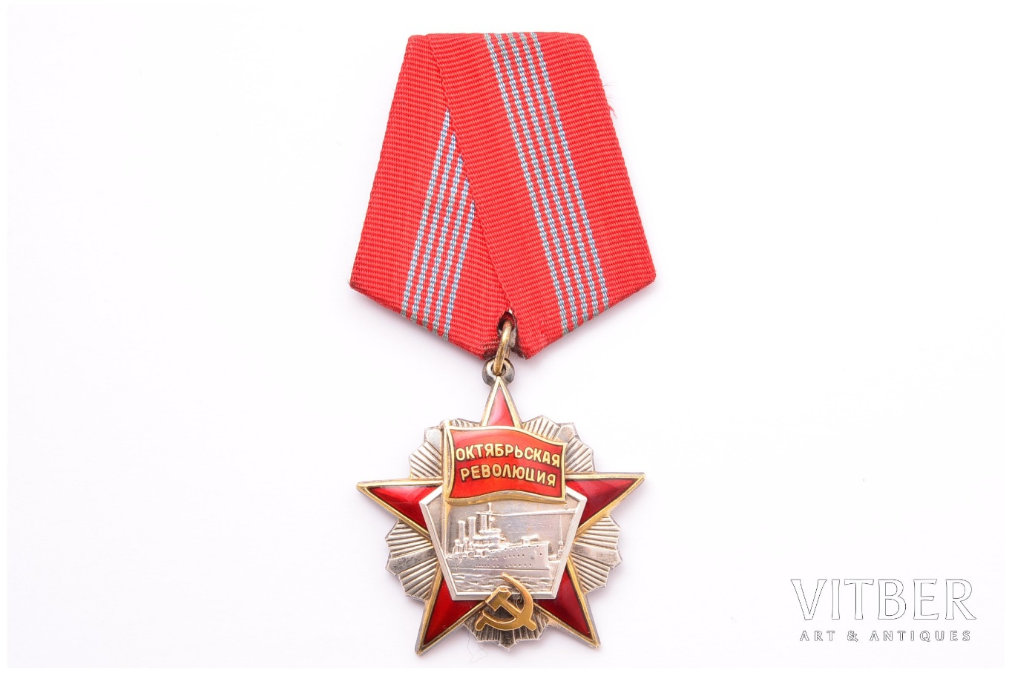

**Литература:**

1.Новые педагогические и информационные технологии в системе образования [Текст]: Учеб.пособие для студ. пед. вузов и системы повыш. квалиф. пед. кадров / под ред. Е. С. Полат – М.: Издательский центр «Академия», 2001.

2.Осяк, С.А. Образовательный квест – современная интерактивная технология [Текст] / С.А. Осяк, С.С. Султанбекова, Т.В. Захарова, Е.Н. Яковлева, О.Б. Лобанова, Е.М. Плеханова // Современные проблемы науки и образования. – 2015. – № 1-2.

3.Федеральный закон РФ «Об образовании в Российской Федерации», N 273-ФЗ от 29.12.2012.

4.Сокол, И.Н. Использование квест-технологии для повышения ИКТ-грамотности педагогов [Текст] И.Н. Сокол // Научно-методический электронный журнал «Концепт». – 2013. – № 12 (декабрь). – С. 36–40.